

操作系统实验报告

课 程 名 称： 操作系统
实验项目名称：操作系统内核编程实验
专 业 班 级： 软件2203
姓 名： 白旭
学 号： 202226010306
指 导 教 师： 周军海
完 成 时 间： 2024 年 5 月 29 日

信息科学与工程学院
实验题目：实验六 文件系统
实验目的：
- 使用文件系统注册/注销函数，注册一个文件系统类型，名称为"mrfs"或其他自定义名称；
- 此文件系统至少需要拥有以下功能：
（1）ls:查看当前目录下的文件和文件夹信息命令。
（2）cd:进入下级目录命令。
（3）mv:移动文件命令
（4）touch：新建文件命令
（5）mkdir：新建文件夹命令
（6）rm:删除文件命令
（7）rmdir:删除文件夹命令
（8）read：从某文件内读取信息命令
（9）write：向某文件内写入信息命令
（10）exit：退出文件系统命令
- 思考题：
虚拟文件系统（VFS）是什么、不是什么以及为什么是这样？
实验环境：
- Ubuntu 20.04
实验内容及操作步骤：
- 编写代码
- file.h
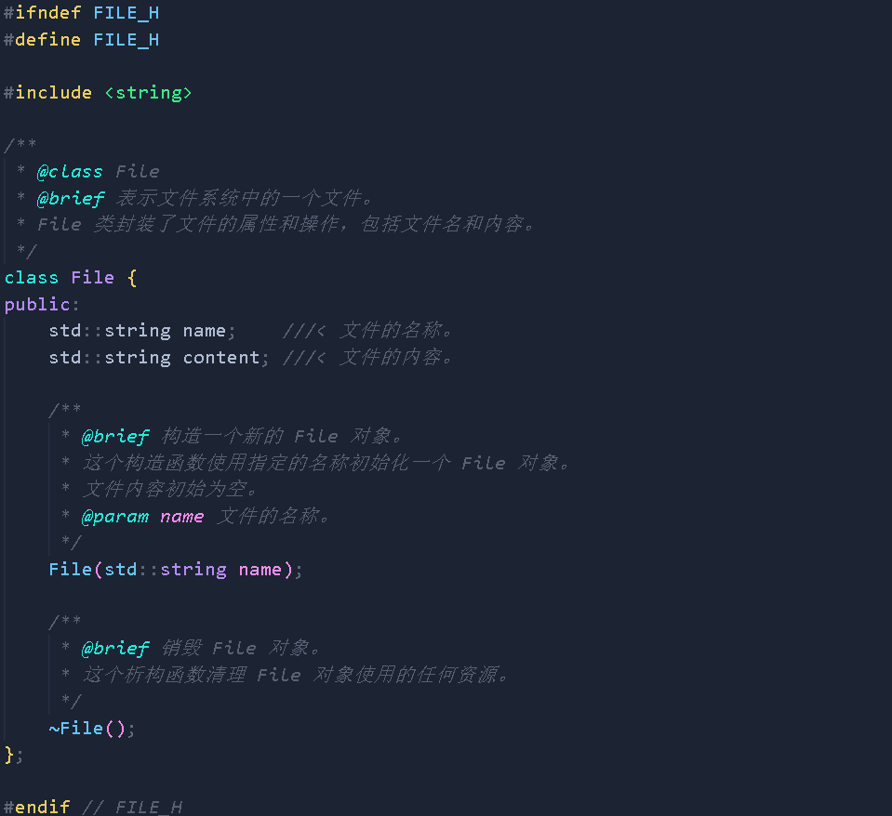
#ifndef FILE_H 和 #define FILE_H 用于防止重复包含头文件
#include <string> 包含了std::string类型的定义
class File 定义了表示文件的类
public 访问说明符下定义了类的成员变量和方法
成员变量
std::string name：文件的名称
std::string content：文件的内容
成员函数
File(std::string name)：构造函数，用指定的文件名初始化File对象，内容初始化为空
~File()：析构函数，清理File对象使用的资源
- file.cpp
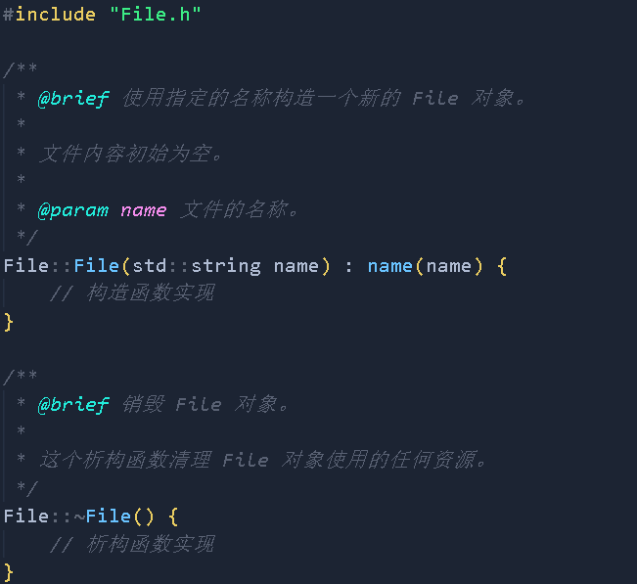
#include "File.h"包含了File类的头文件，以实现文件类的功能
构造函数使用成员初始化列表(: name(name))初始化文件对象名称
析构函数没有具体实现，因为这个简单示例中并没有涉及到需要清理的资源
成员函数
File::File(std::string name)：构造函数，用指定的文件名初始化File对象，内容初始化为空
File::~File()：析构函数，清理File对象使用的资源。
- disk.h
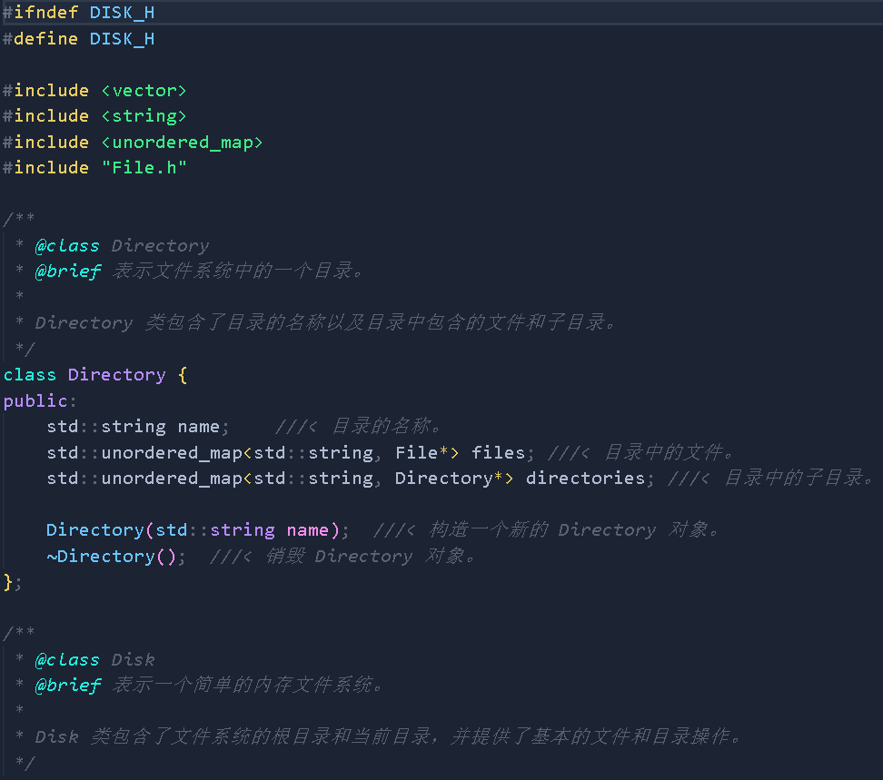
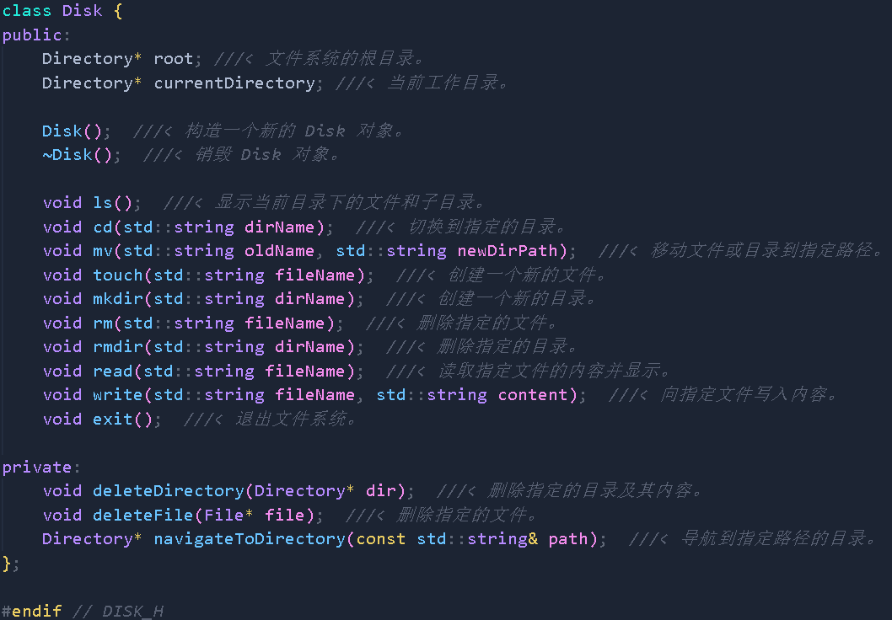
Directory类表示文件系统中的一个目录，包含目录名称、文件和子目录的映射
Disk类表示一个简单的内存文件系统，包含根目录、当前工作目录以及基本的文件和目录操作函数；Disk类包含了对文件和目录进行操作的函数，如显示当前目录内容、切换目录、移动文件、创建文件和目录、删除文件和目录等；Disk类包含了一些私有函数，用于实现文件和目录的删除、导航等辅助功能
- disk.cpp
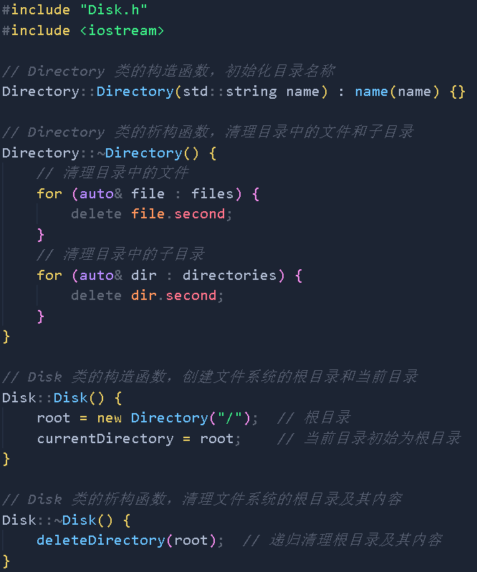
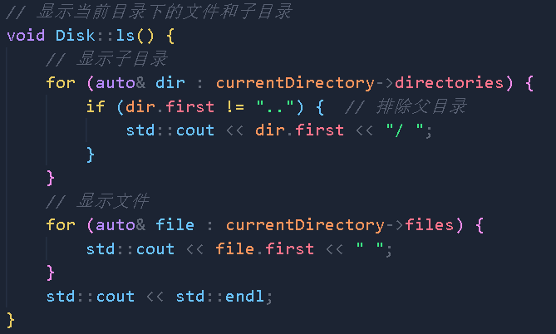
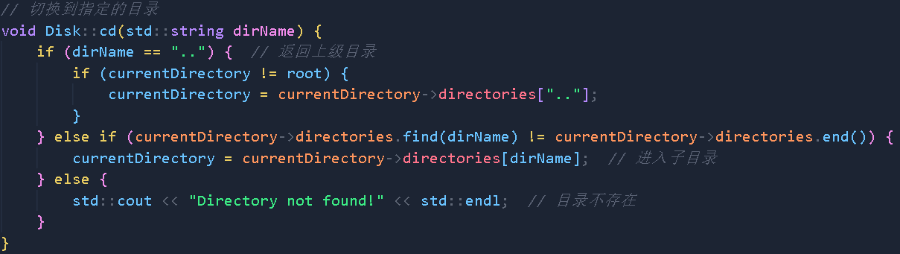
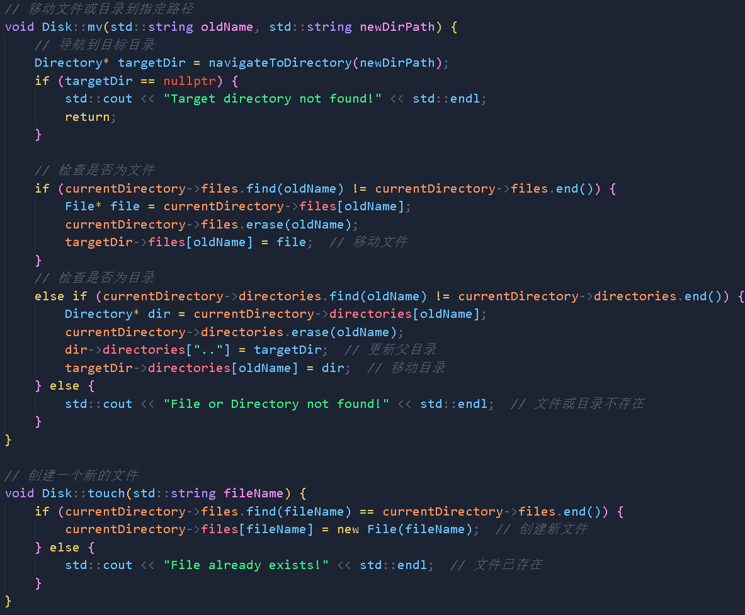
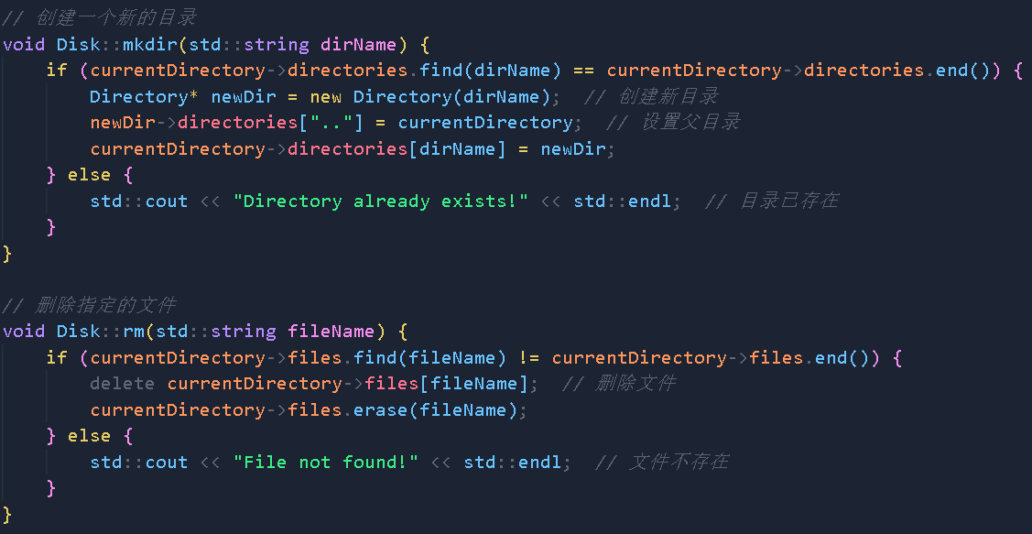
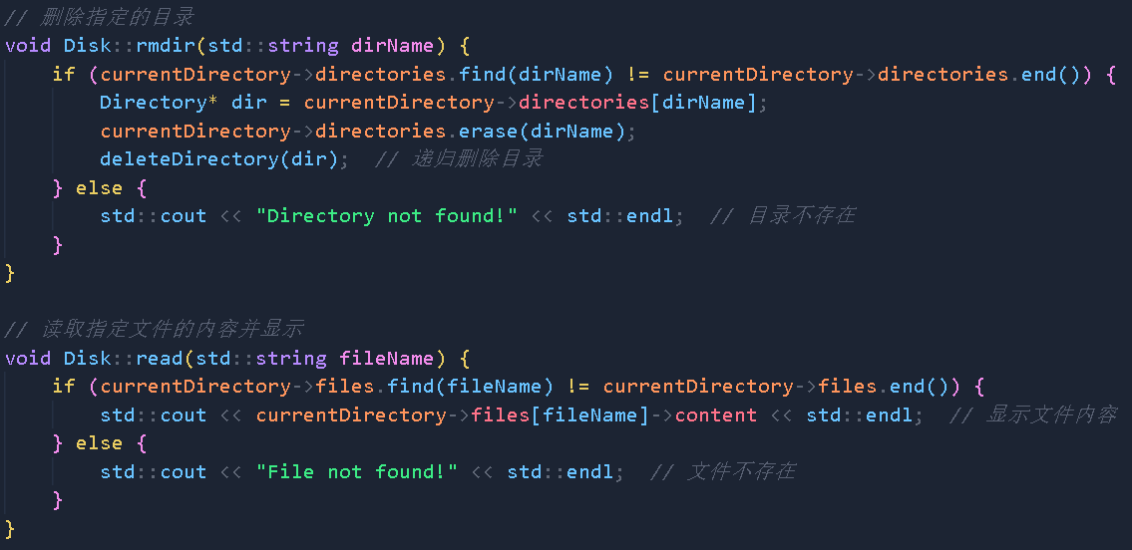

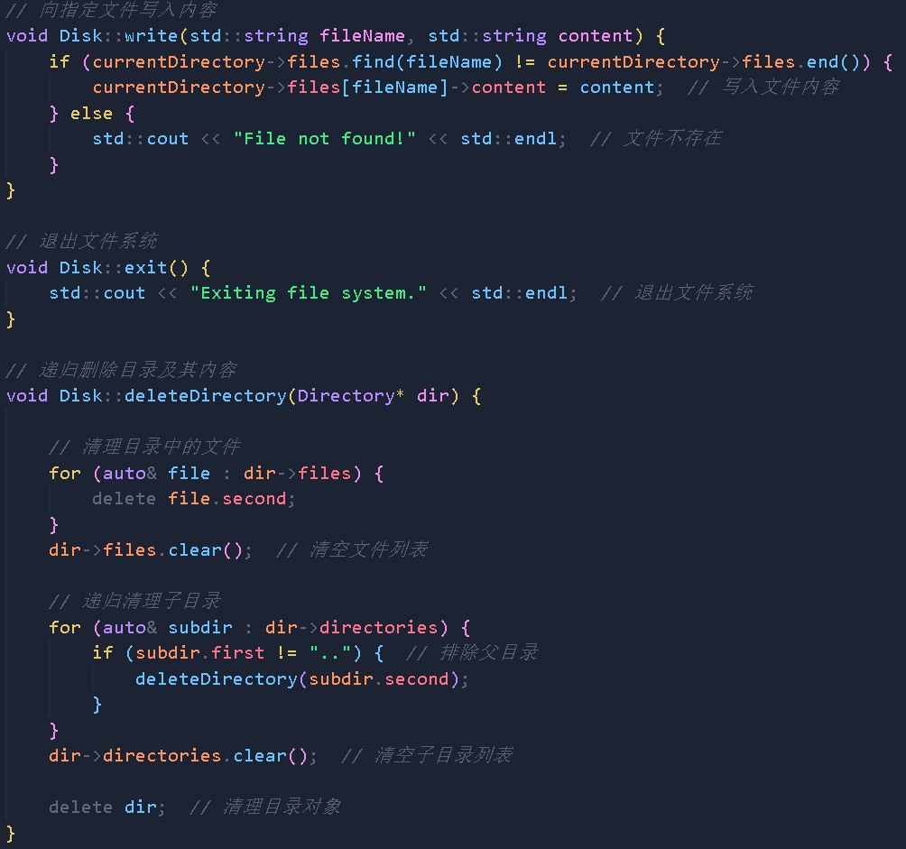
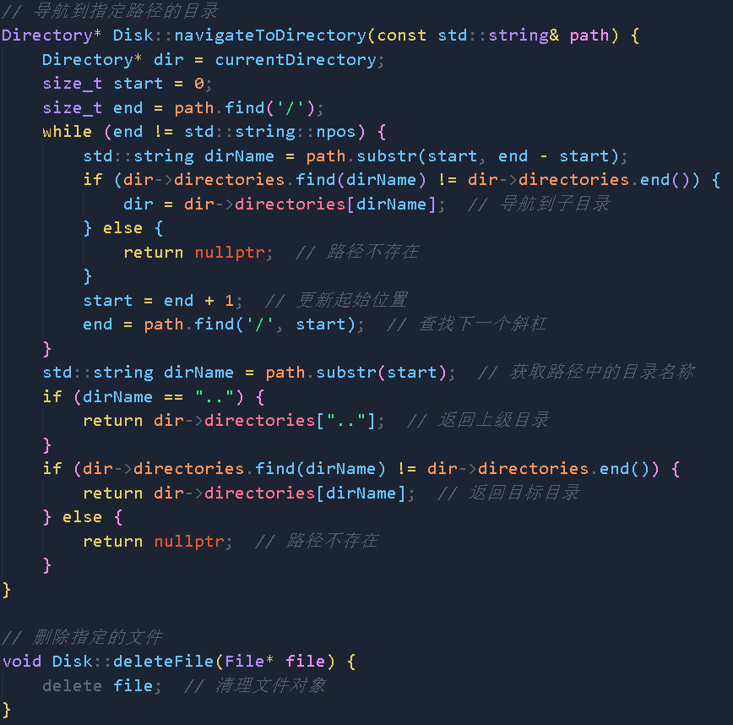
这段代码实现了Disk类的各种文件和目录操作函数的定义，包括显示当前目录内容、切换目录、移动文件、创建文件和目录、删除文件和目录等。同时还实现了Directory类的构造函数、析构函数以及清理目录中的文件和子目录的功能
Disk类的构造函数创建了文件系统的根目录和当前目录，并将当前目录初始设置为根目录
Disk类的析构函数递归地清理文件系统的根目录及其内容
ls()函数用于显示当前目录下的文件和子目录
cd()函数用于切换到指定的目录
mv()函数用于移动文件或目录到指定路径
touch()函数用于创建一个新的文件
mkdir()函数用于创建一个新的目录
rm()函数用于删除指定的文件
rmdir()函数用于删除指定的目录
read()函数用于读取指定文件的内容并显示
write()函数用于向指定文件写入内容
exit()函数用于退出文件系统
- my_shell.cpp
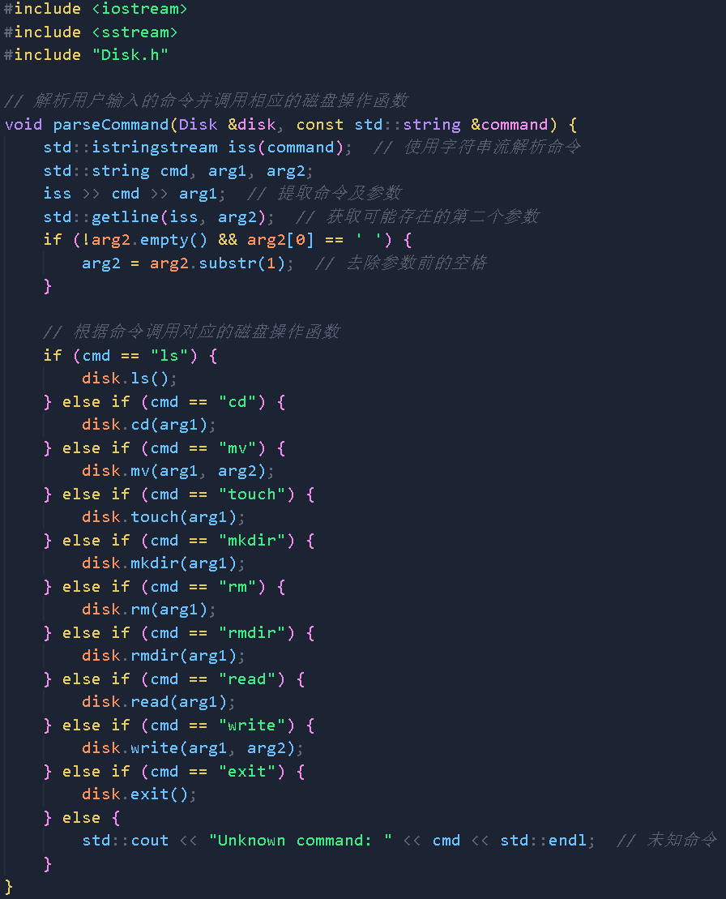
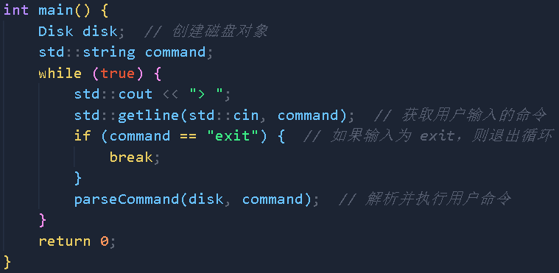
parseCommand()：解析用户输入的命令并调用相应的磁盘操作函数
main()：创建磁盘对象并进入一个循环，不断接收用户输入的命令并调用parseCommand()函数执行
- makefile
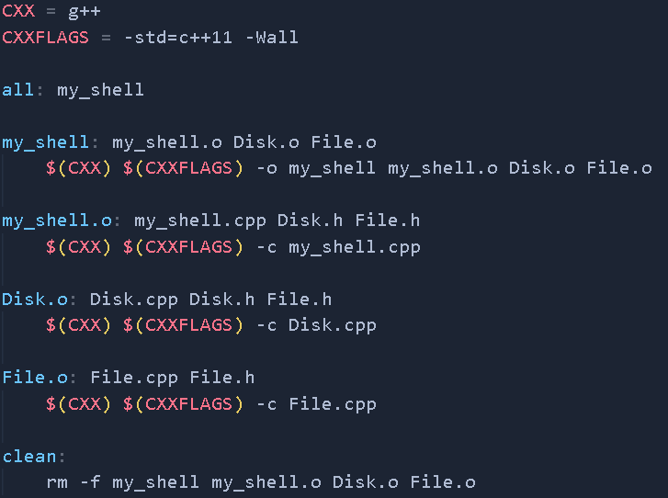
CXX 定义了 C++ 编译器为 g++
CXXFLAGS 定义了编译选项，包括 C++11 标准和启用所有警告
all 是默认目标，依赖于 my_shell 目标
my_shell 目标依赖于 my_shell.o、Disk.o 和 File.o 这三个目标文件
clean 目标用于清理生成的可执行文件和中间目标文件

- 模块功能验证
- my_shell
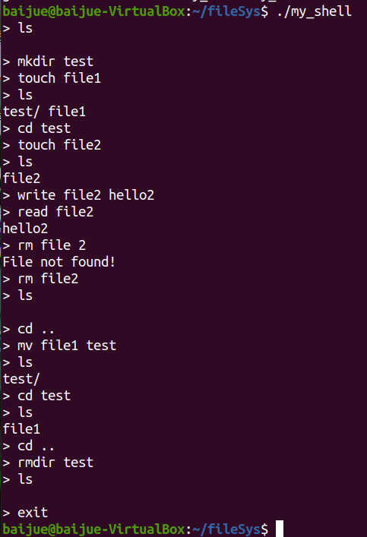
实验结果及分析：
- 实验结果与预期相符
- 分析：
mkdir test：创建一个名为test的目录
touch file1：创建一个名为file1的空文件
ls：列出当前目录内容，显示test/目录和file1文件
cd test：进入test目录
touch file2：在test目录中创建一个名为file2的空文件
ls：列出当前目录（test目录）内容，显示file2文件
write file2 hello2：向file2文件写入内容hello2
read file2：读取并显示file2文件内容，输出hello2
rm file2：删除file2文件
ls：列出当前目录（test目录）内容，此时目录为空
cd ..：返回上一级目录
mv file1 test：将file1文件移动到test目录
ls：列出当前目录内容，显示test/目录
cd test：进入test目录
ls：列出当前目录（test目录）内容，显示file1文件
cd ..：返回上一级目录
rmdir test：删除test目录（假设test目录已经空）
ls：列出当前目录内容，test目录已经被删除，目录为空
exit：退出my_shell程序
收获与体会：
- 对文件系统的基本原理有了更深入的了解
- 熟悉了文件系统的基本操作
思考题：
- 虚拟文件系统（VFS）是什么、不是什么以及为什么是这样？
虚拟文件系统（VFS）是操作系统中的一个重要组件，它提供了一个统一的接口，使得不同类型的文件系统（如磁盘文件系统、网络文件系统等）能够以统一的方式被应用程序访问。VFS 抽象了底层文件系统的细节，为应用程序提供了一个通用的文件操作接口，使得应用程序可以独立于具体的文件系统实现。

VFS 不是一个具体的文件系统，而是一个抽象层。它并不直接管理实际的文件存储，而是通过与底层文件系统交互来实现文件的读写等操作。因此，VFS 可以支持多种不同类型的文件系统，包括本地文件系统、网络文件系统、虚拟文件系统等，而不需要修改应用程序的代码。

VFS 的设计使得操作系统和应用程序能够更加灵活和可扩展。它提供了一个统一的接口，使得应用程序不需要关心底层文件系统的细节，从而可以更容易地适应不同的文件系统实现。同时，VFS 的存在也提高了系统的安全性和稳定性，因为它可以在不影响应用程序的情况下替换底层文件系统的实现。
实
验成绩

